ЭНЕРГОСБЕРЕЖЕНИЕ
ПОТРЕБЛЯТЬ, А НЕ РАСПЫЛЯТЬ ЭНЕРГИЮ
Уменьшение количества потребляемой энергии и энергосбережение в промышленности, домах и квар-тирах - очень важный вопрос для всех нас, так как сегодня Беларусь импортирует 90% от необходимого количества энергоносителей.
Специалисты считают, что до 40% потребляемой энергии можно сэкономить простыми и недорогими способами.
Мы хотим, чтобы вы еще больше узнали о правильном обращении с энергией и не только сократили при этом расходы, но и сохранили окружающую среду от разрушения, ведь чем рациональнее мы расходуем тепло и электричество, тем меньше используем драгоценных запасов сырья.
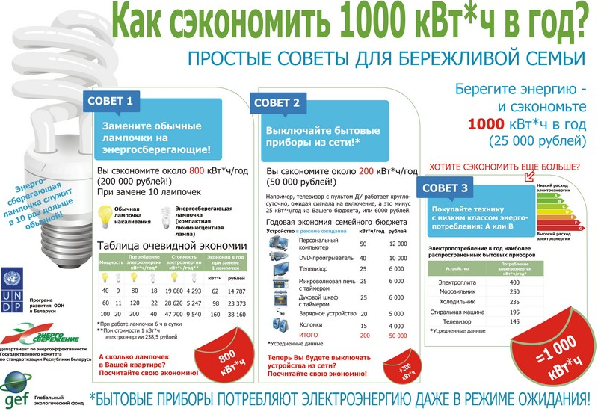
Давайте сделаем всё от нас зависящее,
чтобы сберечь энергию!

